**חברי הקבוצה**

**ראש צוות מתן בלייך – 323010835**

**אליזבט צ'פורקו 211548268**

**רועי ממון – 322623323**

**רוני נפתלוביץ 319049060**

שלא הצלחנו לייצא את הדיאגרמות כקבצים, שמנו פה תמונות של הדיאגרמות למעט המסכים.

***MVC***

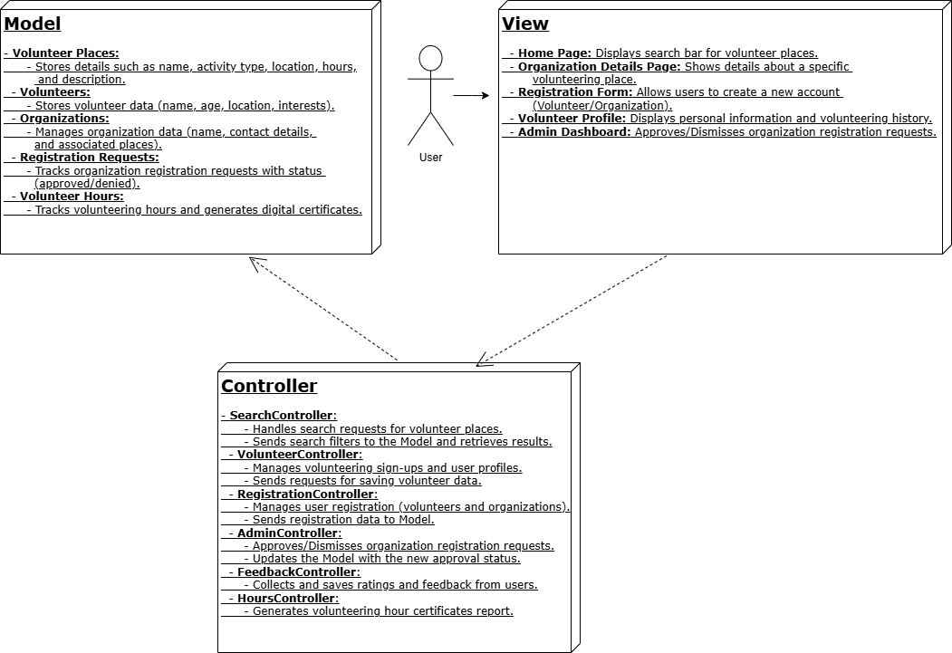

***Class Diagram***

***Class Diagram***

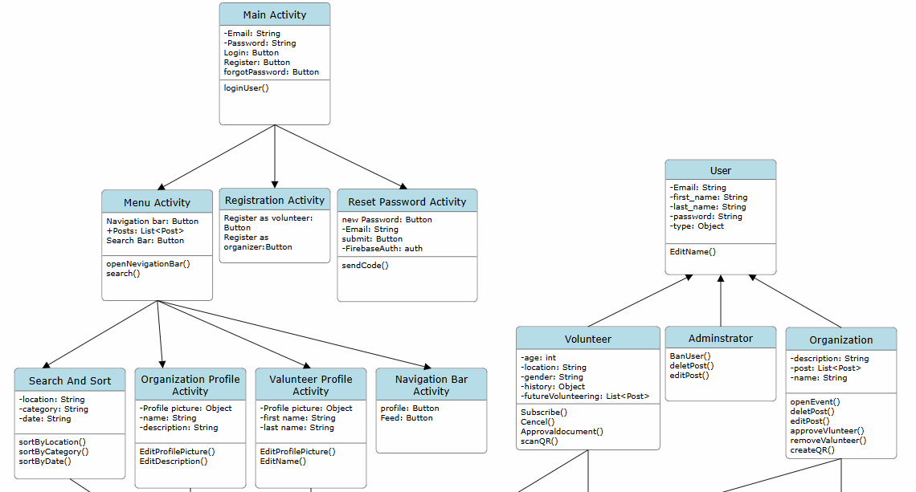

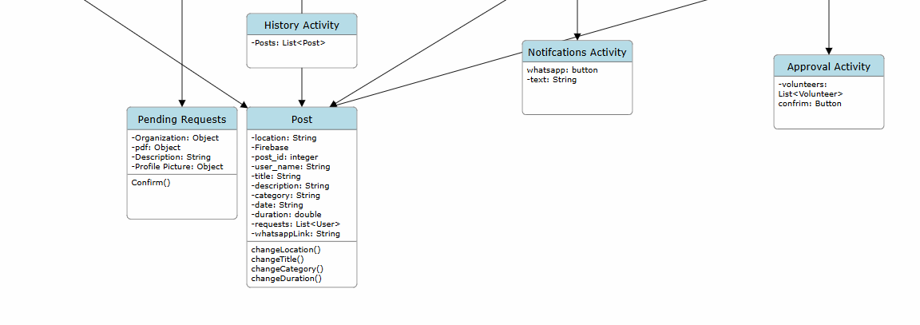

***Object Diagram***

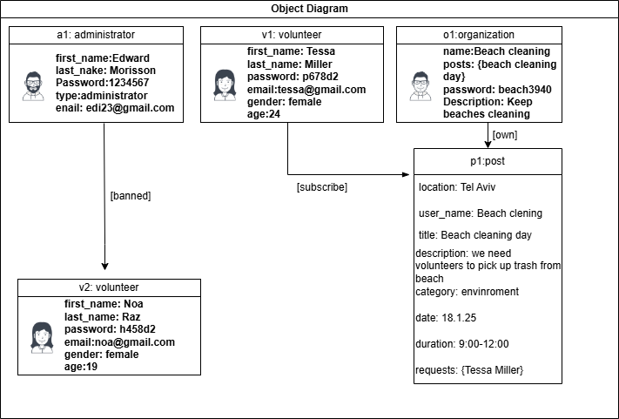

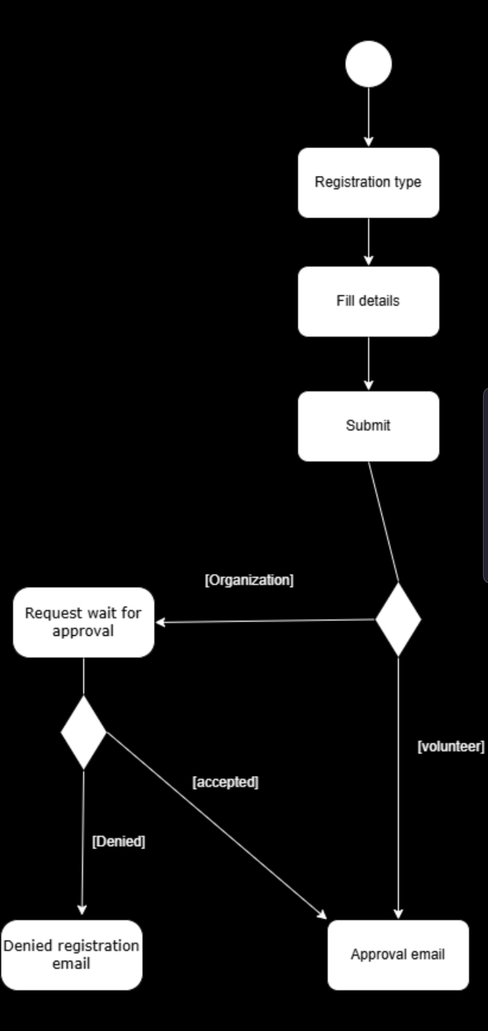***Activity Diagram***

***Sequence Diagram***

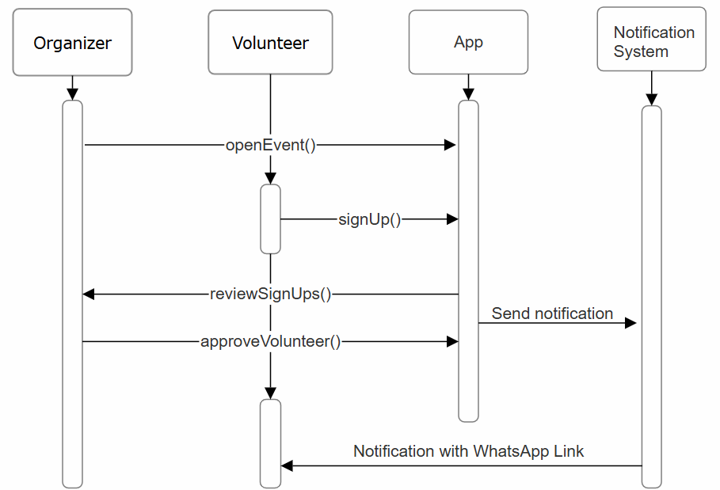

***State machine Diagram***

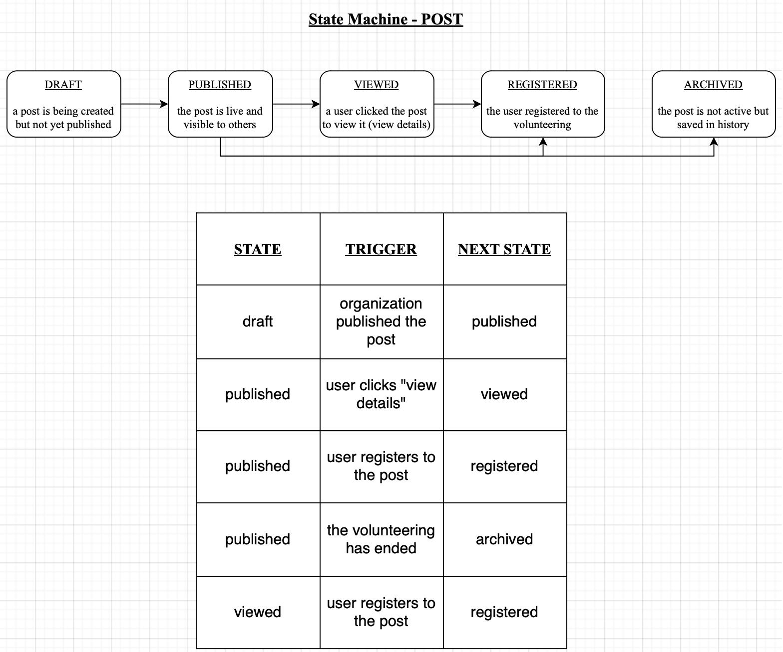

***ERD***

